國立仁愛高級農業職業學校－職業安全衛生管理規章
108年12月10日行政會議訂定
- 目的
為有效防止校內所屬各場所發生職業災害，促進全體教職員生等及適用職業安全衛生法工作者之安全與健康，特依「職業安全衛生管理辦法」第12-1條規定，訂定本校「職業安全衛生管理規章」(以下簡稱本規章)，以要求各級主管及管理、指揮、監督等有關人員執行本規章規定事項。
- 適用範圍：
- 適用範圍包括校內所有適用職業安全衛生法之工作場所。
- 適用本規章之人員，係指因工作性質確需進出工作場所之校內工作者(如：教職、員工等)及利害相關者(如訪客、自營作業者、承攬商、供應商等)
- 規章內容：
- 職業安全衛生管理
  - 本校所有校內工作者應遵守職業安全衛生相關法令規章及本校依法制定之各項管理規章/計畫/辦法。
  - 維持各工作場所之整理、整頓、清潔及紀律。
  - 應依照各工作場所之工作守則，穿著或配戴適當之個人防護具。
  - 各項實（試）驗應依據各場所之作業標準進行。
  - 校內工作者應遵行各級主管之安全衛生指導。
  - 校內工作者應參與各項安全衛生活動。
- 危害鑑別及風險評估
  - 本校職業安全衛生管理單位，依據職業安全衛生管理辦法擬訂危害鑑別及風險評估執行辦法，由各單位確實自行實施危害鑑別及風險評估。
  - 本校依「危害鑑別及風險評估執行辦法」實施危害辨識及評估，以維護校內工作者之安全。
  - 各單位執行危害鑑別及風險評估之結果，將做為本校各項職業安全衛生管理事項規畫及執行之基礎。
- 教育訓練
  - 本校職業安全衛生管理單位，依據職業安全衛生教育訓練辦法擬訂安全衛生教育訓練辦法。
  - 校內工作者應依本校「安全衛生教育訓練辦法」接受相關之職業安全衛生教育訓練，並提出安全衛生有關建議。
- 自動檢查之實施
  - 本校職業安全衛生管理單位，依據職業安全衛生管理辦法擬訂自動檢查計畫，由各單位自行實施自動檢查。
  - 本校依「自動檢查計畫」實施自主管理與檢查，以維護校內工作者之安全，落實災害防救功能。
  - 校內工作者依本校「自動檢查計畫」實施自動檢查時，發現異常狀況應依據相關流程執行檢修或採取必要措施。
  - 各單位主管及職業安全衛生管理人員實施檢查、檢點，如發現對校內工作者有危害之虞時，應立即予以停工。
  - 危險性機械或設備須經檢查機構檢查點合格始可使用，並由取得合格證照人員操作，使用之機械、設備、器具需符合「機械設備器具安全標準」規定及不符合「機械設備器具安全標準」規定之機械、設備、器具，不得使用。
- 採購與承攬管理
  - 本校已擬訂「採購安全衛生管理辦法」及「承攬商安全管理辦法」辦理相關之採購及承攬管理工作。
  - 若本校校內工作者與承攬商共同作業時，承辦單位應與承攬商設置協議組織，定期或不定期召開協議會議。職業安全衛生人員及採購或發包工程及作業各單位，應依本校『採購安全衛生管理辦法』、『承攬商安全衛生管理辦法』辦理。
  - 若本校承辦單位未參與共同作業時，該工程由二個以上攬商共同作業時，應指定承攬商之一設置協議組織，辦理職業安全衛生法令規定。
- 災害通報與處理:
  - 本校之校內工作者於工作工作場所發生職業災害或事故時，應依本校「安全衛生緊急應變計畫」及「職業災害、虛驚事故、影響身心事件事故調查及處理辦法」進行災害之處理及通報。
  - 本校之校內工作者應配合職業災害或事故之調查。
  - 除必要之職業災害及事故之緊急應變外，應保持現場之完整，以接受職業安全衛生管理人員或轄區職業安全衛生中心或檢查處實施調查(重大職業災害時)或檢查。
  - 工作場所發生一般職業災害或虛驚事件，應通報及配合本校負責職業安全衛生管理單位或人員，進行災害調查、及統計分析以辦理作業環境改善。
- 教職員工及學生健康管理:
  - 依『學校教職員工及學生健康管理辦法』辦理職教育訓練
- 危害通識:
1.依『危害通識計畫』辦理。
- 防護具管理:
  - 依『個人安全防護器具管理辦法』辦理
- 有害作業環境之採樣策略規劃及測定:
  - 依『作業環境監測計畫』辦理。
- 緊急應變措施:
1.依『緊急應變計畫』辦理。
- 職業災害、虛驚事故、影響身心健康事件之調查處理與統計分析
1.依『學校職業災害、虛驚事故、影響身心事件事故調查及處理辦法』辦理。
- 安全衛生管理記錄及績效評估措施
  - 實驗(習)場所巡查改善事項完成率
  - 教育訓練及演練達成度
- 人因性危害預防
  - 依『人因性危害預防計畫』辦理
- 母性特別保護危害防止
1.依『母性特別保護危害防止計畫』辦理
- 異常工作負荷促發疾病預防
1.依『異常工作負荷促發疾病預防計畫』辦理
- 執行職務遭受不法侵害預防
1.依『執行職務遭受不法侵害預防計畫』辦理
- 其他安全衛生管理措施
1.本計畫應逐年檢討修正並公告實施。

- 組織
- 職業安全衛生委員會：為本校安全衛生最高諮詢組織，研議、協調及建議安全衛生有關事務，共有委員15人（含）以上組成，委員組成如下：
- 主任委員：校長，擔任會議主席。
- 執行秘書：實習主任，擔任職業安全衛生管理單位主管。每三個月召開一次委員會議。
- 委員：秘書及處室主任、實習組長、勞工代表(六科專任教師各1人)、其他相關人員。
- 職業安全衛生管理單位：依各處室分工，任務編制。組織圖如下：
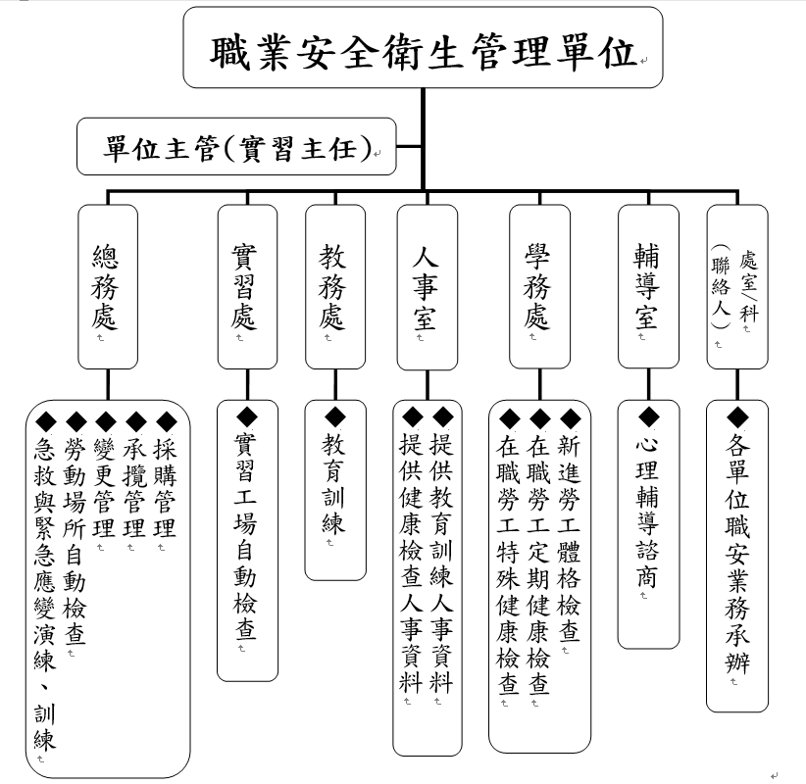
- 權責
- 校長職業安全衛生權責
- 綜理本校職業安全衛生業務。
- 擔任本校職業安全衛生委員會主任委員。
- 核定本校職業安全衛生年度工作計劃與安全衛生管理規章、工作守則。
- 責成各單位達成有關安全衛生業務之執行。
- 其他有關安全衛生事項。
- 職業安全衛生委員會權責
- 研議職業安全衛生管理計畫。
- 研議職業安全衛生工作守則。
- 研議職業安全衛生管理規章。
- 研議校長交付職業安全衛生管理事項。
- 職業安全衛生委員會委員權責
- 對本校擬訂之職業安全衛生政策提出建議。
- 協調、建議職業安全衛生管理計畫。
- 研議職業安全衛生教育訓練實施計畫。
- 研議作業環境監測結果應採取之對策。
- 研議健康管理及健康促進事項。
- 研議各項職業安全衛生提案。
- 研議校內之自動檢查及安全衛生稽核事項。
- 研議職業災害調查報告。
- 考核各單位之職業安全衛生管理績效。
- 研議承攬業務安全衛生管理事項。
- 其他有關職業安全衛生管理事項。
- 職業安全衛生管理單位權責
- 釐訂職業災害防止計畫，指導有關單位實施。
- 規劃、督導各單位之職業安全衛生管理。
- 規劃、督導安全衛生設施之檢點與檢查。
- 規劃、督導有關人員實施巡視、定期檢查、重點檢查、危害通識及作業環境監測。
- 規劃、實施職業安全衛生教育訓練。
- 規劃校內工作者之健康檢查、實施健康管理。
- 督導校內工作者之疾病、傷害、殘廢、死亡等職業災害之調查處理及統計分析。
- 實施職業安全衛生績效管理評估，並提供有關校內工作者之之安全衛生諮詢服務。
- 提供有關職業安全衛生管理資料及建議。
- 其他有關職業安全衛生管理事項。
- 各單位主管負責執行職業安全衛生權責
- 職業災害防止計畫事項。
- 職業安全衛生管理執行事項。
- 定期檢查、重點檢查、檢點及其他有關檢查督導事項。
- 定期或不定期實施巡視。
- 提供改善工作方法。
- 教導及督導所屬依安全作業衛生管理事項。
- 校長或其代理人交辦有關職業安全衛生管理事項。
- 校內工作者之安全衛生職責：
- 遵守職業安全衛生有關法令規章及該作業場所之安全衛生工作守則。
- 作業前確實實施作業有關之安全衛生檢點，有異常應立即調整或向上級報告。
- 維持工作場所之整理、整頓、清掃、清潔及紀律。
- 按照規定穿著或配戴個人防護具，並遵照安全作業標準作業。
- 接受健康檢查，並遵守檢查結果建議事項。
- 報告所有傷害事故經過(含虛驚事故)及設備損害情況。
- 報告不安全或不衛生情況，提供安全衛生建議。
- 接受工作上所需之職業安全衛生教育訓練，並提出安全衛生有關建議。
- 危險性機械或設備須經檢查合格始可使用；取得合格證照人員方可操作。
- 明瞭發生緊急事件時個人之應變任務。
- 協助新進人員瞭解各項安全衛生規定。
- 遵行各級主管之安全衛生指導。
- 其他有關安全衛生應遵守事項
- 參與各項安全衛生活動。
- 獎懲:
- 本校校內工作者違反本規章，因而發生災害者，將依據本校「教職員獎懲」及「學生獎懲」之規定予以議處。對遵守本規章，而避免職業災害發生，具有具體事蹟者，依規定予以獎勵。
- 有下列情形之一者，亦得依職業安全衛生法第四十六條規定，函送當地轄區主管機關處新台幣三千元以下罰鍰：
- 未遵守本校所訂定之職業安全衛生工作守則者。
- 無故不接受必要之健康檢查或體格檢查者。
- 無故不接受必要之安全衛生教育訓練者。
- 本規章未盡事項，依職業安全衛生法令及相關規定辦理。
- 相關表單及作業流程
- 本規章中有關「危害鑑別與風險評估」之部份，請參考本校「危害鑑別及風險評估執行辦法」。
- 本規章中有關「教育訓練」之部份，請參考本校「安全衛生教育訓練辦法」。
- 本規章中有關「自動檢查」之部份，請參考本校「自動檢查辦法」。
- 本規章中有關「採購管理」之部份，請參考本校「採購安全衛生管理辦法」。
- 本規章中有關「承攬管理」之部份，請參考本校「承攬商安全衛生管理辦法」。
- 本規章中有關「災害通報與處理」，之部份請參考本校「職業災害事故調查及處理辦法」。
- 本規章中有關「緊急應變計畫」，之部份請參考本校「緊急應變計畫處理辦法」。
- 本規章中有關「職業災害、虛驚事故、影響身心健康事件之調查處理與統計分析
」，之部份請參考本校「學校職業災害、虛驚事故、影響身心事件事故調查及處理辦法」。
- 本規章中有關「安全衛生管理記錄及績效評估措施」，之部份請參考本校「實驗(習)場所巡查改善事項完成率、教育訓練及演練達成度」。
- 本規章中有關「人因性危害預防」，之部份請參考本校「人因性危害預防計畫調查及處理辦法」。
- 本規章中有關「母性特別保護危害防止」，之部份請參考本校「母性特別保護危害防止計畫處理辦法」。
- 本規章中有關「異常工作負荷促發疾病預防」，之部份請參考本校「異常工作負荷促發疾病預防計畫處理辦法」。
- 本規章中有關「執行職務遭受不法侵害預防」，之部份請參考本校「執行職務遭受不法侵害預防處理辦法」。
- 本規章中有關「防護具管理」，之部份請參考本校「個人安全防護器具管理辦法」。
- 本規章中有關「教職員工及學生健康管理」，之部份請參考本校「(七) 教職員工及學生健康管理辦法」。
- 頒布實施及修正
本管理規章經校長主持之校務行政會議或安全衛生委員會會議審議後，送學校行政會議通過後施行，於○○年○○月○○日公告實行，修訂時亦同

